ДОКЛАД
о состоянии и развитии конкурентной среды на рынках товаров
и услуг муниципального образования город Тверь за 2024 год

Стандарт развития конкуренции в субъектах Российской Федерации (далее соответственно - Стандарт, конкуренция) разработан в рамках реализации пункта 7 и подпункта «в» пункта 8 Указа Президента Российской Федерации от 21 декабря 2017 № 618 «Об основных направлениях государственной политики по развитию конкуренции» и представляет собой комплекс мероприятий, направленных на улучшение конкурентной среды. Его цель – установить системный и единообразный подход к осуществлению деятельности органов исполнительной власти субъектов Российской Федерации, органов местного самоуправления и территориальных органов федеральных органов исполнительной власти по созданию с учетом региональной специфики условий для развития конкуренции между хозяйствующими субъектами в отраслях экономики; поддержка и защита субъектов малого и среднего предпринимательства, повышение уровня конкурентоспособности их продукции, а также содействие устранению административных барьеров.

- Информация об исполнении в 2024 году пункта 5.2 соглашения
№ 39-СРК/17, заключенного между Министерством экономического развития Тверской области и Администрацией города Твери 25 августа 2017 года по внедрению на территории муниципального образования «Город Тверь» стандарта развития конкуренции в субъектах Российской
Федерации
(далее - Соглашение).

В проведении опроса приняли участие 610 предпринимателей и потребителей товаров, работ и услуг, высказавших свое мнение о состоянии и развитии конкурентной среды на муниципальных рынках. Источником для получения сводных итогов являлись анкеты:
- для опроса субъектов предпринимательской деятельности «Оценка состояния и развития конкурентной среды на рынках товаров, работ и услуг Тверской области» (заполнено 276 анкет);
- для потребителей товаров, работ и услуг «Удовлетворенность потребителей качеством товаров, работ и услуг ценовой конкуренцией на рынках Тверской области» (заполнено 165 анкет);
- для опроса населения в отношении доступности финансовых услуг и удовлетворенности деятельностью в сфере финансовых услуг, осуществляемой на территории Тверской области (заполнено 169 анкеты).
Результаты опроса будут представлены в докладе с подробной детализацией по наиболее важным направлениям и проблемам.

- Информация о состоянии конкурентной среды на территории муниципального образования город Тверь

Число учтенных в Статистическом Регистре Федеральной службы государственной статистики (далее – Росстат) на 1 января 2025 года в городе Твери составило 14,9 тысяч хозяйствующих субъектов всех видов экономической деятельности (предприятий и организаций, их филиалов), индивидуальные предприниматели – 13,0 тысяч чел. По сравнению с предшествующим годом количество субъектов уменьшилось на 2,4 %, или на 366 единиц. Тенденция сокращения наблюдается на протяжении последних лет.

Динамика числа предприятий и организаций города Твери
по данным Статрегистра Росстата

на 1 января, единиц

Частную форму собственности имеют 90,7 % хозяйствующих субъектов; субъекты государственной, федеральной, муниципальной собственности и собственности субъектов Российской Федерации занимают 1,4%, общественные объединения - 3,8%. Наиболее распространенными организационно-правовыми формами хозяйствующих субъектов являются коммерческие корпоративные организации – 85,4% от общего числа. На долю некоммерческих корпоративных организаций приходится 7,7%, некоммерческих унитарных - 5,4%.
По данным территориального органа Федеральной службы государственной статистики по Тверской области по состоянию на 01.01.2025 года число учтенных субъектов малого и среднего предпринимательства (далее – МСП) в городе Твери составило 24,4 тыс. единиц.
Вместе с тем за 2024 год на территории города Твери согласно данным единого реестра субъектов малого и среднего предпринимательства было вновь создано более 3 тыс. субъектов малого и среднего предпринимательства.
Наибольшая доля субъектов МСП (юридических лиц) в общем числе традиционно приходится на оптовую и розничную торговлю, ремонт автотранспортных средств, бытовых изделий и предметов личного пользования, строительство, транспортировку и хранение.

- Информация о результатах опросов потребителей
и хозяйствующих субъектов

В целях организации исполнения п. 5.2.5 Соглашения и в соответствии с Приказом Министерства экономического развития Российской Федерации от 11.03.2020 № 130 «Об утверждении единой методики мониторинга состояния и развития конкуренции на товарных рынках субъекта Российской Федерации» муниципальным образованием город Тверь проведены мониторинги:
- оценки удовлетворенности потребителей качеством товаров, работ и услуг и ценовой конкуренцией на рынках города Твери (далее – исследование 1);
- доступности финансовых услуг и удовлетворенности деятельностью в сфере финансовых услуг, осуществляемой на территории Тверской области, для населения (далее – исследование 2);
- оценки субъектами предпринимательской деятельности состояния и развития конкурентной среды на рынках товаров, работ и услуг по городу Твери (далее – исследование 3).
  - Итоги исследования 1

3.1.1. Характеристика респондентов

В проведении опроса с оценкой удовлетворенности качеством товаров, работ и услуг и ценовой конкуренцией участвовали различные социальные группы жителей города Твери. Соотношение женщин и мужчин, участвовавших в опросе, составило 45,5% и 54,5% соответственно.
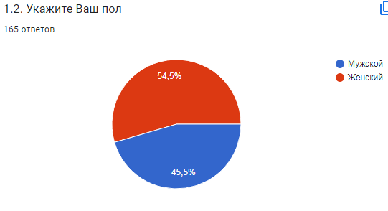
Возрастные категории распределились достаточно равномерно: 5,5% опрошенных находились в возрасте до 25 лет, 17% - от 25 до 34 лет; 32,7% -
от 35 до 44 лет; 26% - от 45 до 54 лет; 15,8% опрошенных находились в возрасте от 55 лет до 64 лет, 3% опрошенных – старше 65 лет.
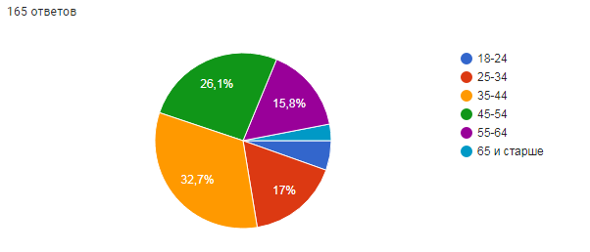
В соответствии с социальным статусом 55,2% опрошенных – работают; 7,3% респондентов – пенсионеры; 6% - учащиеся.

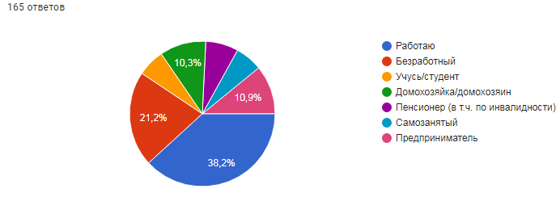
Высшее образование имеют 47,2% респондентов (из них закончившие бакалавриат - 18,2% опрошенных, магистратуру – 24,2%); среднее профессиональное образование – 21,2% ответивших; 15,8% – среднее общее образование.
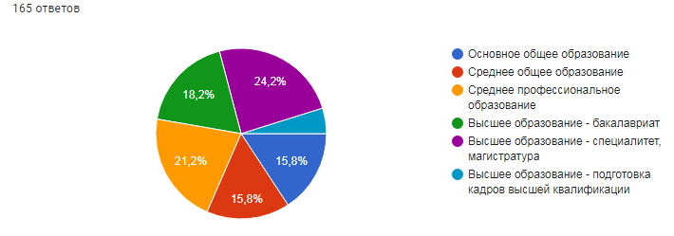

3.1.2. Результаты оценки потребителями состояния конкуренции на рынке товаров, работ и услуг

Потребителям предлагалось оценить количество организаций, предоставляющих услуги на рынках города Твери. Более половины респондентов (53% - 74%) считают достаточным число организаций в сферах дошкольного образования (61,5%), общего образования (74%), среднего профессионального образования (67,8%); медицинских услуг (53,3%); ритуальных услуг (53%); розничной торговли лекарственными препаратами и медицинскими изделиями (57%).
От 33% до 42% опрошенных респондентов считают недостаточным количество организаций в сферах рынка услуг детского отдыха и оздоровления социальных услуг, теплоснабжения (производство тепловой энергии), поставки сжиженного газа в баллонах, оказания услуг по перевозке пассажиров автомобильным транспортом по муниципальным маршрутам регулярных перевозок, услуг связи, в том числе услуг по предоставлению широкополосного доступа к информационно-телекоммуникационной сети «Интернет».
Около половины респондентов (35% - 46%) не смогли оценить количество организаций на следующих рынках, в связи с тем, что данные рынки не свойственны экономике города Твери: рынок семеноводства; рынок племенного животноводства; рынки вылова и переработки водных биоресурсов; рынок товарной аквакультуры; рынок добычи общераспространенных полезных ископаемых на участках недр местного значения; рынки производства кирпича, бетона.
Оценка удовлетворенности уровнем цен на тверском рынке услуг показала низкий уровень удовлетворенности (ответы «скорее неудовлетворительно» и «неудовлетворительно») потребителей установленными ценами на услуги на следующих рынках, указанных в анкете:
- рынок услуг дошкольного образования (47% опрошенных);
- рынок услуг общего образования (53% опрошенных);
- рынок услуг дополнительного образования детей (55% опрошенных);
- рынок услуг детского отдыха и оздоровления (50% опрошенных);
- рынок медицинских услуг (62 % опрошенных);
- рынок услуг розничной торговли лекарственными препаратами, медицинскими изделиями и сопутствующими товарами (53 % опрошенных);
- рынок ритуальных услуг (53 % опрошенных);
- рынок теплоснабжения (производство тепловой энергии) (53% опрошенных);
- выполнения работ по содержанию и текущему ремонту общего имущества собственников помещений в многоквартирном доме (59 % опрошенных);
- рынок купли-продажи электрической энергии (мощности) на розничном рынке электрической энергии (мощности) (52 % опрошенных);
- рынок оказания услуг по перевозке пассажиров автомобильным транспортом по муниципальным маршрутам регулярных перевозок (51% опрошенных);
- рынок оказания услуг по перевозке пассажиров автомобильным транспортом по межмуниципальным маршрутам регулярных перевозок (50 % опрошенных);
- рынок оказания услуг по перевозке пассажиров и багажа легковым такси на территории субъекта Российской Федерации (50 % опрошенных);
- рынок оказания услуг по ремонту автотранспортных средств (45% опрошенных);
- рынок услуг связи, в том числе услуг по предоставлению широкополосного доступа к информационно-телекоммуникационной сети «Интернет» (42 % опрошенных);
- рынок жилищного строительства (за исключением Московского фонда реновации жилой застройки и индивидуального жилищного строительства) (45 % опрошенных);
- рынок реализации сельскохозяйственной продукции (43 % опрошенных);
- рынок нефтепродуктов (44 % опрошенных);
- рынок легкой промышленности (39 % опрошенных);
- рынок обработки древесины и производства изделий из дерева (40% опрошенных).
Учитывая два возможных варианта ответа («удовлетворительно» и «скорее удовлетворительно»), наиболее высокий процент удовлетворенности уровнем цен получился по рынкам общего образования (35 % опрошенных), дошкольного образования (39 % опрошенных), среднего профессионального образования (39 % опрошенных).
Необходимо заметить, что в анкетах потребители указали перечень товаров, работ и услуг, цены на которые в Тверском регионе выше по сравнению с другими регионами. Несмотря на разнообразие во вариантах ответов респондентов, обращают на себя внимание следующие виды услуг: продукты питания, услуги жилищно-коммунального хозяйства, медицинские и стоматологические услуги, образовательные услуги, бензин и транспортные расходы.
Оценивая мнение респондентов по сумме основных критериев (удовлетворенность уровнем цен, качеством и возможностью выбора услуг), можно сделать вывод о неудовлетворенности населения в получении ряда основных услуг, итоговые значения по которым сформированы в таблице ниже:
% респондентов
Наименование рынка услуг | Оценка «неудовлетворен» +  «скорее неудовлетворен», %
Наименование рынка услуг | уровень цен | качество | возможность выбора
услуги дошкольного образования | 55 | 42 | 44
детский отдых и оздоровление | 50 | 52 | 41
медицинские услуги | 62 | 52 | 48
рынок услуг розничной торговли лекарственными препаратами, медицинскими изделиями и сопутствующими товарами | 53 | 44 | 41
выполнение работ по содержанию и текущему ремонту общего имущества собственников помещений в многоквартирном доме | 59 | 45 | 43

Удовлетворенность качеством официальной информации о состоянии конкурентной среды, размещаемой в открытом доступе, оценивалась по критериям доступности, понятности, удобству получения. В результате опроса большинство респондентов оценили доступность, понятность и уровень получения информации как «удовлетворительно» и «скорее удовлетворительно» (77%, 73% и 70% респондентов соответственно).
При ответе на вопрос «Какими источниками информации о состоянии конкурентной среды на рынках товаров, работ и услуг субъекта Российской Федерации и деятельности по содействию развитию конкуренции Вы предпочитаете пользоваться и доверяете больше всего?» выяснилось, что большинство респондентов не пользуется официальной информацией, размещенной на сайте Федеральной антимонопольной службы (50%); информацией, размещенной на официальных сайтах других исполнительных органов государственной власти субъекта Российской Федерации и муниципальных образований органов местного самоуправления в информационно-телекоммуникационной сети «Интернет» (39,4%); радио - 40 %.
Вместе с тем значительная часть опрошенных предпочитает пользоваться официальной информацией, размещенной на официальном сайте уполномоченного органа в информационно-телекоммуникационной сети «Интернет» (63%); информацией, размещенной на интернет-портале об инвестиционной деятельности в субъекте Российской Федерации (60%); телевидением, как источником информации о состоянии конкуренции, пользуются 62,4% ответивших; печатными средствами массовой информации – 61%; специальными блогами, порталами и прочими электронными ресурсами – 67%.
При ответе на вопрос «Обращались ли Вы в отчетном году в надзорные органы за защитой прав потребителей?» большинство респондентов (49%) ответили отрицательно.
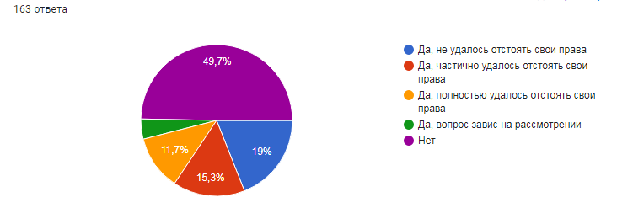
В части оценки услуг субъектов естественных монополий более 70% респондентов считают «удовлетворительным» и «скорее удовлетворительным» услуги в сферах газоснабжения, водоснабжение, электроснабжения, телефонной связи; услугами водоочистки удовлетворены 68% респондентов и 63% респондентов удовлетворены услугами в сферах теплоснабжения.
Оценка состояния конкуренции и конкурентной среды. Потребителям предлагалось ответить на вопрос: «Как, по Вашему мнению, изменилось количество организаций, предоставляющих следующие товары (работы, услуги) на рынках Тверской области в течение последних трех лет?». Респонденты обозначили рост количества организаций в следующих сферах: услуги дошкольного образования (23%); услуги общего образования (33%); услуги дополнительного образования детей (25%); рынок медицинских услуг (37%); рынок услуг розничной торговли лекарственными препаратами, медицинскими изделиями и сопутствующими товарами (21%).
Около 40% респондентов считают, что количество организаций, предоставляющих следующие товары (работы, услуги) на рынках Тверской области в течение последних трех лет не изменилось и около 35%-затрудняются ответить.
При взаимодействии с субъектами естественных монополий респонденты столкнулись со следующими проблемами: навязывание дополнительных услуг (29,1%), взимание дополнительной платы (20,6%), проблемы с заменой приборов учета (15,2%), требование заказа необходимых работ у подконтрольных коммерческих структур (15,8%). Не сталкивались с подобными проблемами 18 % респондентов.

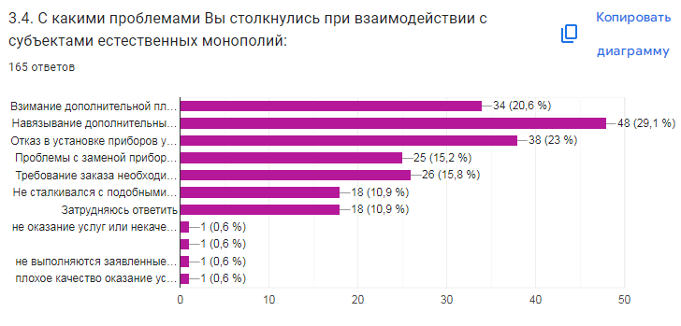

3.2. Итоги исследования 2

3.2.1. Характеристика респондентов

В проведении опроса в отношении доступности финансовых услуг и удовлетворенности деятельностью в сфере финансовых услуг, осуществляемой на территории Тверской области с оценкой удовлетворенности качеством товаров, работ и услуг и ценовой конкуренцией участвовали различные социальные группы жителей города Твери. Количество опрошенных респондентов - 169, среди опрошенных количество женщин составило 54,4% от числа опрошенных, мужчин - 45,6%.
Возрастные категории распределились следующим образом: 8,3 % опрошенных находились в возрасте от 18 до 24 лет; 15,4% - от 25 до 34 лет; 30,2% - от 35 до 44 лет; 24,3% - от 45 до 54 лет; 13,6% - от 55 до 64 лет, 8,2% опрошенных находились в возрасте старше 65 лет. В соответствии с социальным статусом наибольшая часть из числа опрошенных – работают в найме (34,9 %), 13,6% респондентов - студенты, самозанятые - 5,9%, пенсионеры - 6,5 % и занимающихся предпринимательской деятельностью 13,6% респондентов.
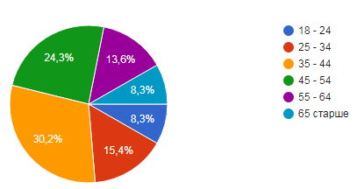
Высшее образование имеют 60,3 % опрошенных, среднее профессиональное образование – 20,1 %, основное и среднее общее – 19,6%.
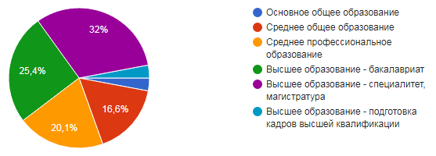
Описывая материальное положение своей семьи 36,7% опрошенных согласились с формулировкой «нам хватает на еду и одежду, но для покупки импортного холодильника или стиральной машины нам пришлось бы копить или брать в долг/кредит», 21,9% респондентов считают, что в случае необходимости они смогут легко купить основную бытовую технику и без привлечения заемных средств, но автомобиль для них – непозволительная роскошь, 15,4 % опрошенных считают, что могут позволить себе очень многое, но не смогли бы накопить на квартиру. Не испытывают никаких финансовых затруднений 2,4% респондентов.
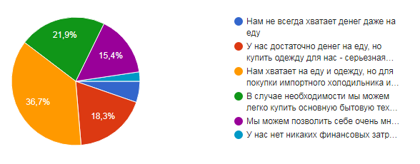

3.2.2. Востребованность финансовых услуг

Самым востребованным из предложенных в анкете продуктом финансовых услуг является банковский вклад: 37,9 % опрошенных имеют вклады сейчас, а 19,5% не имеют сейчас, но пользовались ими в течение последних 12 месяцев.
Основной причиной, по которой потребители не пользовались ни одним из перечисленных в опроснике финансовых продуктов (вклад, индивидуальный инвестиционный счет, брокерский счет, паевой инвестиционный счет и др.), является дефицит свободных денежных средств, именно так ответило 49 респондентов.
Вместе с тем 13,6 % потребителей пользуются онлайн-кредитом/кредитом в банке, 11,8% использовали кредитный лимит по кредитной карте; 25,4% респондентов не пользовались подобными услугами финансовых организаций, называя одной из причин нежелание жить в долг и отсутствие доверия к финансовым организациям (по 25,4% опрошенных), высокую процентную ставку (22,2% опрошенных), у 3,2% опрошенных кредит оформлен на другого члена семьи. При этом 4% опрошенных не испытывают необходимости в заемных средствах.
Основной платежной картой, которой пользуются опрошенные является зарплатная карта (37,3 %), расчетной (дебетовой) картой для получения пенсий и иных социальных выплат обладают 25,4% респондентов, кредитной картой – 14,2% респондентов.
При ответе на вопрос о применяемых типах дистанционного доступа к банковскому счету 56,2 % предпочитают использовать специальное мобильное приложение для смартфона и (или) планшета.
Почти 74% опрошенных не пользовались за последние 12 месяцев услугами добровольного страхования, предложенными в анкете, поскольку 28,8 % опрошенных не видят смысла в страховании; не доверяют страховым организациям - 22,4%; 21,6% считают, что стоимость страхового полиса слишком высока.

3.2.3. Удовлетворенность финансовыми услугами и их доступность

Отвечая на вопрос «насколько вы удовлетворены работой (сервисом) финансовых организаций в любых случаях, когда сталкивались с ними», положительную оценку («полностью удовлетворен» и «скорее удовлетворен») деятельности банков дали 72,2 % потребителей.
Сервисом при оформлении и (или) использовании финансовых услуг в целом страховых организаций, обществ взаимного страхования, страховых брокеров удовлетворены 45,6% респондентов. Остальные виды финансовых организаций (ломбарды, брокеры, микрофинансовые организации, кредитные и кредитные сельскохозяйственные потребительские кооперативы, негосударственные пенсионные фонды) в целом оцениваются положительно -от 34% до 36 %.
По уровню доверия населения лидерами среди финансовых организаций являются банки, им доверяют более 72,8% опрошенных, субъектам страхового дела – 48,5% опрошенных. Уровень доверия граждан к микрофинансовым организациям, кредитным потребительским кооперативам, негосударственным пенсионным фондам, ломбардам, кредитным потребительским кооперативам, брокерам положительную оценку доверия им выражают от 34% до 39 % опрошенных.
Оценивая уровень удовлетворенности продуктами и услугами финансовых организаций при их оформлении и (или) использовании, положительно («скорее удовлетворен» и «полностью удовлетворен») оценили расчетные (дебетовые), включая зарплатные карты - 71,0 % опрошенных; переводы и платежи 71,6%; услуги по вкладам - 73,9 %, обязательное медицинское страхование - 62,1%, кредиты – 52% опрошенных, обязательное пенсионное страхование – 69,2 %, другое обязательное страхование - 60,3%.
Несколько ниже уровень положительной оценки удовлетворенности получили другие услуги, такие как услуги по размещению средств в форме оформления займа в кредитных потребительских кооперативах - 43,8%, договора займа в микрофинансовых организациях - 46,1%, добровольное страхование жизни – 50,3% опрошенных.
При оценке уровня доступности финансовых услуг на территории города Твери наиболее высокие положительные оценки получили банки как по количеству и удобству расположения банковских отделений 86,3 % опрошенных), имеющемуся выбору различных банков для получения необходимых банковских услуг (83,4% опрошенных), так и с точки зрения организации дистанционного банковского обслуживания (85,8 % опрошенных). Качеством мобильной связи и интернет-связи довольны 68,6% и 71% опрошенных соответственно.
Удовлетворенность («скорее удовлетворен» и «полностью удовлетворен») доступностью страховых финансовых услуг по количеству и удобству расположения субъектов страхового дела и имеющемуся их выбору на территории города Твери выразили 78,1 % и 72,7% респондентов соответственно.
Более 60 % опрошенных считают легко доступными с точки зрения практически повсеместного наличия на территории города Твери основных каналов обслуживания: касса в отделении банка, банкомат или терминал в отделении банка и вне отделения банка, POS-терминал в организациях торговли (услуг), платежный терминал, отделение почтовой связи.
При этом банкомат или терминал в отделении банка и вне отделения банка, POS-терминал в организациях торговли (услуг), платежный терминал оценены более чем 75 % опрошенных доступными по возможности получения финансовых услуг быстро, без больших затрат времени. Легко доступными по затратам времени получения финансовых услуг банкомат или терминал в отделении банка оценили 76,3 опрошенных, POS-терминал для безналичной оплаты с помощью банковской карты 75,7% опрошенных, отделение почтовой связи – 71,0% опрошенных.

  - Итоги исследования 3

3.3.1. Характеристика респондентов

По результатам опроса бизнес по категориям разделился на две части в следующих пропорциях: юридические лица (43,8%); индивидуальные предприниматели (56,2%).
Среди опрошенных субъектов малого и среднего предпринимательства 29,7% занимаются бизнесом более 5 лет; от 1 года до 5 лет – 47,1%; начинающих предпринимателей – 20,3%.
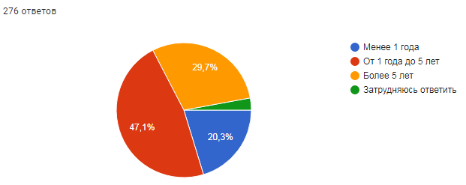
Руководителями высшего и среднего звена являются 26,1% опрошенных; 13,4% - не руководящими сотрудниками; 64,9% - собственниками или совладельцами бизнеса.
Примерная величина годового дохода субъектов предпринимательской деятельности по ответам большинства респондентов (89,5%) до 120 млн. рублей, что говорит о том, что в анкетировании приняли участие в основном микропредприятия. Доходы от 121 до 800 млн. рублей у 5,8% участников опроса (малые предприятия). Средние предприятия с доходом от 801 млн. рублей составили 0,4%, крупные – 4,3%.
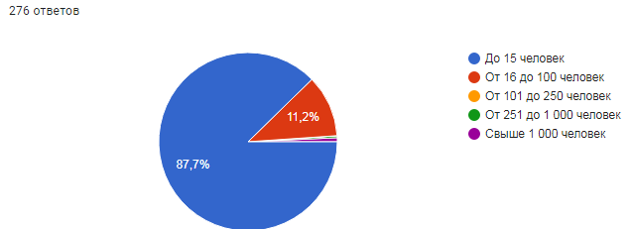

Численность наемных работников у подавляющего большинства опрошенных предпринимателей составляет до 15 человек (87,7% от общего числа анкетируемых), до 100 человек - у 11,2% опрошенных, от 251 человека и выше – 1,1%.
Сфера экономической деятельности респондентов ограничена перечнем региональных рынков товаров и услуг. Ответы респондентов представлены в таблице:

№  п/п | Сфера деятельности | Единиц | % от общего числа ответивших
1 | Рынок услуг дополнительного образования детей | 28 | 10,7
2 | Рынок оказания услуг по ремонту автотранспортных средств | 18 | 6,5
3 | Рынок медицинских услуг | 25 | 9,1
4 | Рынок легкой промышленности | 33 | 12
5 | Рынок услуг среднего профессионального образования | 8 | 2,9
6 | Рынок услуг дошкольного образования | 25 | 9,1
7 | Рынок услуг связи, в том числе услуг по предоставлению широкополосного доступа к информационно-телекоммуникационной сети «Интернет» | 5 | 1,8
8 | Рынок услуг общего образования | 10 | 3,6
9 | Рынок услуг розничной торговли лекарственными препаратами, медицинскими изделиями и сопутствующими товарами | 10 | 3,6
10 | Рынок социальных услуг | 71 | 25,7
11 | Рынок реализации сельскохозяйственной продукции | 5 | 1,8
12 | Рынок услуг детского отдыха и оздоровления | 13 | 4,7
13 | Рынок ритуальных услуг | 5 | 1,8
14 | Рынок оказания услуг по перевозке пассажиров автомобильным транспортом по муниципальным маршрутам регулярных перевозок | 1 | 0,4
15 | Рынок выполнения работ по содержанию и текущему ремонту общего имущества собственников помещений в многоквартирном доме | 6 | 2,2
16 | Рынок жилищного строительства (за исключением Московского фонда реновации жилой застройки и индивидуального жилищного строительства) | 4 | 1,4
17 | Рынок оказания услуг по перевозке пассажиров и багажа легковым такси на территории субъекта Российской Федерации | 4 | 1,4
18 | Рынок семеноводства | 2 | 0,7
19 | Рынок обработки древесины и производства изделий из дерева | 4 | 1,4
20 | Рынок племенного животноводства | 1 | 0,4
21 | Рынок услуг психолого-педагогического сопровождения детей с ограниченными возможностями здоровья | 3 | 1,1
22 | Рынок производства электрической энергии (мощности) на розничном рынке электрической энергии (мощности), включая производство электрической энергии (мощности) в режиме когенерации | 1 | 0,4
23 | Рынок вылова водных биоресурсов | 1 | 0,4
24 | Рынок добычи общераспространенных полезных ископаемых на участках недр местного значения | 3 | 1,1
25 | Рынок нефтепродуктов | 1 | 0,4
26 | Рынок производства бетона | 3 | 1,1

Согласно ответам, основной реализуемой продукцией бизнеса (товары, работы, услуги) являются услуги 68,8%; на втором месте - торговля или дистрибуция товаров и услуг, произведенных другими компаниями (15,6%), на третьем месте производство конечной продукции – 6,5%. На производство компонентов для производства конечной продукции– 4%, на сырье и материалы для дальнейшей переработки занимает 5,1%.
География сбыта товаров и услуг для 31,2% респондентов представлена региональным рынком Тверской области, для 50% - локальным рынком, ограниченным рамками отдельного муниципального образования. Для 14,5% предпринимателей сбыт расширен рынками Российской Федерации и странами зарубежья.

3.3.2. Результаты оценки субъектами предпринимательской деятельности города Твери состояния конкуренции и конкурентной среды

Оценивая состояние конкурентной среды, следует отметить, что 40,2% предпринимателей ответили в пользу умеренной конкуренции, считая, что для сохранения рыночной позиции бизнеса необходимо регулярно (раз в год или чаще) предпринимать меры по повышению конкурентоспособности своей продукции, работ, услуг (снижение цен, повышение качества, развитие сопутствующих услуг, иное), 21,7% респондентов считают, что работают в условиях слабой конкуренции, и 8,3% респондентов считают, что работают в условиях высокой конкуренции, и 9,4% респондентов считаю, что работают при отсутствии конкуренции.
Среди мер по повышению конкурентоспособности бизнеса, которые предприниматели применяли за последние 3 года, наиболее популярными ответами стали: обучение и переподготовка персонала – 60,1%, новые способы продвижения продукции (маркетинговые стратегии) – 46,7%, а также приобретение технического оборудования – 44,9%. Расширение ассортимента, разработку новых модификаций и форм производимой продукции – 9,4%; развитие и расширение системы представительств применяли 8% опрошенных; самостоятельное проведение НИОКР – 2,5%; приобретение технологий, патентов, лицензий – 10,9%. Вместе с тем 12,7% опрошенных не предпринимали никаких действий по повышению конкуренции.

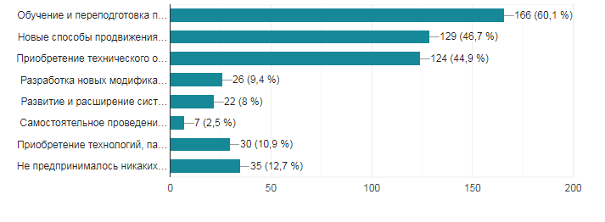
Оценка примерного количества конкурентов в бизнесе, по мнению опрошенных предпринимателей, выглядит следующим образом: от 1 до 3 конкурентов – 30,8 %; от 4 до 8 конкурентов – 30,4%, большое число конкурентов –20,7%. Об отсутствии конкурентов заявили 5,4%.

Вместе с тем об увеличении числа конкурентов в бизнесе за последние три года ответили 40,6 % респондентов, об отсутствии изменений – 13,4%,
о сокращении – 13,8%. Затруднились ответить на вопрос об оценке количества конкурентов бизнеса на основном рынке товаров и услуг за последние 3 года – 15,6%.
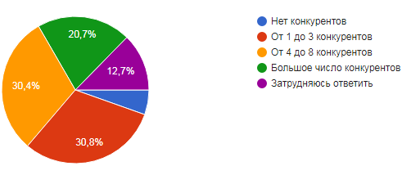
Качество официальной информации о состоянии конкурентной среды и деятельности по содействию развитию конкуренции, размещаемой в открытом доступе, по уровням доступности, понятности и получению информации о количестве участников, о перспективах развития рынков, барьерах входа на рынки оценивается большинством представителей бизнес–сообщества как «удовлетворительное» и «скорее удовлетворительное» (в среднем 75,9 %). При этом порядка 8% затруднились ответить на поставленный вопрос.
По оценке примерного числа поставщиков по приобретаемой для производства продукции основного закупаемого товара 38,4% опрошенных ответили о 4 и более поставщиках, 31,7% - о 2-3 поставщиках, 9,3% - большое число поставщиков. Выразили удовлетворенность состоянием конкуренции между поставщиками 47,7% опрошенных.

3.3.3. Результаты оценки субъектами предпринимательской деятельности города Твери барьеров ведения предпринимательской деятельности

В оценке уровня административных барьеров большинство опрашиваемых сошлись во мнении, что административными барьерами, наиболее существенно влияющими на ведение текущей деятельности или открытие нового бизнеса, являются: нестабильность российского законодательства, регулирующего предпринимательскую деятельность (38,4%); высокие налоги (64,1%); сложность/ затянутость процедуры получения лицензий (23,2%); сложность получения доступа к земельным участкам (18,8%); коррупция, включая взятки, дискриминацию и предоставление преференций отдельным участникам на заведомо неравных условиях (5,4%); необходимость установления партнерских отношений с органами власти (4%); ограничение/сложность доступа к поставкам товаров, оказанию услуг и выполнению работ в рамках госзакупок (3,6%); сложность доступа к закупкам компаний с государственным участием и субъектов естественных монополий (5,1%).
Об отсутствии административных барьеров заявили 18,1% респондентов, 28,3% предпринимателей считают возможным преодоление имеющихся барьеров без существенных затрат. Однако, данную точку зрения не разделяют 19,6% опрошенных, заявивших о непреодолимых административных барьерах и возможности их преодоления только при осуществлении значительных затрат.
Анкетирование показало, что за три года уровень административных барьеров не изменился, но бизнесу стало проще их преодолевать, что подтвердили 18,1% опрошенных, 12,7% опрошенных считают, что бизнесу стало сложнее преодолевать административные барьеры. Доля респондентов, считающих что административные барьеры были полностью устранены, составляет 5,4%.
Деятельность органов власти на основном рынке для бизнеса положительно оценили 64,1% опрошенных, частично или полностью не удовлетворены принимаемыми решениями – 21,7%.

- Мониторинг услуг субъектов естественных монополий.

4.1. Результаты оценки потребителями товаров, работ, услуг и субъектами предпринимательской деятельности качества товаров, работ и услуг, предоставляемых субъектами естественных монополий

По результатам опроса потребителей удовлетворенность качеством услуг, предоставляемых субъектами естественных монополий, выглядит следующим образом:
% респондентов
Ответы  респондентов | Водо-  снабжение  и водо-  отведение | Водо-очистка | Газоснаб-жение | Электро-  снабжение | Тепло-  снабжение | Телефонная связь
«удовлетворительно» + «скорее удовлетворительно» | 72,12 | 68,48 | 75,76 | 73,33 | 63,03 | 74,55
«неудовлетворительно» + «скорее неудовлетворительно» | 18,79 | 23,64 | 15,76 | 18,18 | 28,48 | 17,58

Основными проблемами, с которыми столкнулись потребители услуг при взаимодействии с субъектами естественных монополий, по итогам анкетирования являлись (можно было выбрать несколько вариантов):

Ответы респондентов | % ответивших
Взимание дополнительной платы | 20,60%
Навязывание дополнительных услуг | 29,10%
Отказ в установке приборов учета | 23,00%
Проблемы с заменой приборов учета | 15,20%
Требование заказа необходимых работ у подконтрольных коммерческих структур | 15,80%
Другое | 2,42%
Не сталкивался с подобными проблемами | 10,90%

Опрос субъектов предпринимательства по удовлетворенности качеством услуг, предоставляемых субъектами естественных монополий, дал следующие результаты.
Сроки получения доступа
% респондентов
Ответы  респондентов | Водо-  снабжение и водо-  отведение | Водо-очистка | Газоснаб-жение | Электро-  снабжение | Тепло-  снабжение | Телефон-ная связь
«удовлетворительно»  + «скорее удовлетворительно» | 42,3 | 41,7 | 38 | 36,6 | 39,2 | 53,8
«неудовлетворительно» + «скорее неудовлетворительно» | 45,3 | 44,9 | 49,8 | 52,2 | 48,9 | 33,9

Количество процедур подключения
% респондентов
«удовлетворительно» + «скорее удовлетворительно» | 39,1 | 37,9 | 38 | 39,9 | 40,2 | 54,3
«неудовлетворительно»  + «скорее неудовлетворительно» | 51,4 | 53,1 | 52,9 | 51,1 | 50,7 | 36,2

Стоимость подключения
% респондентов
«удовлетворительно» + «скорее  удовлетворительно» | 28,3 | 29,2 | 29,6 | 30,7 | 39,2 | 36,9
«неудовлетворительно» + «скорее неудовлетворительно» | 62,3 | 61,7 | 61,7 | 60,6 | 48,9 | 53,8

Мнение опрошенных респондентов – физических лиц в оценке качества услуг субъектов естественных монополий сложилось следующим образом: большинство (63% - 75%) потребителей оценило «удовлетворительно» или «скорее удовлетворительно» качество услуг естественных монополий (водо-снабжение и водоотведение, газоснабжение, электроснабжение, теплоснабжение, телефонная связь) Число респондентов, затруднившихся в оценке, является незначительным - около 9 %.
Данные опроса субъектов предпринимательства свидетельствуют о доступности услуг субъектов естественных монополий. Вместе с тем значительная часть опрошенных предпринимателей охарактеризовала стоимость подключения ко всем услугам субъектов естественных монополий как «неудовлетворительно» и «скорее неудовлетворительно» (48,9% - 62,3%).
Вместе с тем, значительная часть опрошенных считают, что сложность процедур подключения услуг естественных монополий за 5 лет не изменилась, в том числе: водоснабжения, водоотведения – 35,9%; водоочистки – 37%; газоснабжения – 38,4%; телефонная связь – 35,4%; теплоснабжения – 33,3%; в сфере электроснабжения – 36,7% опрошенных. Большинство опрошенных считают, что за последние 5 лет качество услуг в сфере водоснабжения, газоснабжения, электроснабжения, телефонной связи, водоочистки и теплоснабжения не изменилось. При оценке уровня цен на услуги подключения почти 70% респондентов в зависимости от вида деятельности субъекта естественной монополии считают, что уровень цен повысился, 25,45% ответивших считают, что не изменился.
Среди проблем, с которыми столкнулись предприниматели при взаимодействии с субъектами естественных монополий: проблемы с заменой приборов учета (9% ответивших); отказ в установке прибора учета (8,3%); навязывание дополнительных услуг (26%); требование заказа необходимых работ у подконтрольных коммерческих структур (6,1%); взимание дополнительной платы и навязывание дополнительных услуг отмечают 23,5% респондентов.
По мнению большинства опрошенных качество по техническому присоединению к сетям инженерно-технического обеспечения за последние 3 не изменилось, при этом уровень цен в сферах теплоснабжения и электроснабжения увеличился, в сферах водоснабжения, водоотведения и газоснабжения – не изменился.

